“Non insegno mai ai miei studenti. Tento soltanto di creare le condizioni nelle quali possano imparare”
Albert Einstein

“Eureka! Funziona!” si rivolge ai bambini della scuola elementare, in particolare 3°, 4° e 5° anno; esso si ispira a un’esperienza in essere in Finlandia dal 2003. Alla prima edizione del progetto hanno partecipato 4.000 bambini con 800 kit; alla seconda edizione 8.000 bambini con 1.500 kit; alla terza edizione 10.000 bambini con 2.000 kit; alla quarta edizione 11.0000 bambini con 2.200 kit.

Scopo del progetto

Far costruire ai bambini, partendo da un kit di materiale fornito loro, un giocattolo che deve avere quale unica caratteristica vincolante l’essere mobile.

Come si realizza il progetto

- Le insegnanti decidono di iscrivere la propria classe a partecipare al progetto;

- Il gruppo classe viene diviso in gruppi di 4/5 bambini, facendo attenzione ad inserire in ciascun gruppo un numero uguale di maschi e femmine compatibilmente con la composizione della classe;

- A ciascun gruppo viene fornito un kit di materiali composto, ad esempio, da palloncini, tubicini, cannucce, led, tondini di legno, rotelline, elastici, etc. (facendo particolare attenzione alla sicurezza);

- Nel gruppo ciascun bambino assume un ruolo preciso. I ruoli sono: disegnatore tecnico, estensore del diario di bordo, costruttore, disegnatore artistico e pubblicitario;

- Il gruppo dovrà accordarsi su quale giocattolo costruire con il materiale dato e poi realizzarlo;

- Le uniche due regole da rispettare sono: 1) il giocattolo deve essere mobile almeno in alcune delle sue parti (aprire, saltare, ruotare, alzare); 2) le idee non vengono proposte dagli insegnanti, nascono dal lavoro del gruppo. Il progetto intende sviluppare l’attitudine al fare, lasciando che i bambini si esprimano liberamente senza l’interferenza degli adulti, diventando indipendenti e imparando a risolvere i problemi da soli. L’insegnante in questo contesto è un facilitatore del percorso.

Al termine del periodo dato per la realizzazione del giocattolo, circa 6/8 settimane con un minimo di 20 ore impiegate, la classe o la scuola nel caso di più classi partecipanti, decide quali sono i giocattoli che saranno presentati alla competizione territoriale, nel corso della quale saranno valutati da una giuria che terrà conto di tutti i prodotti: il giocattolo, il diario di bordo, il disegno, lo slogan pubblicitario, nonché la presentazione che del giocattolo i bambini riescono a fare.

Obiettivi principali

- Coltivare la naturale predisposizione dei bambini a capire il funzionamento delle cose che li circondano;

- Coltivare il desiderio di costruire e creare, utilizzando la fantasia e quindi innovando, proprio dei bambini di questa fascia di età;

- Investire in creatività;

- Fornire un’opportunità di applicare le conoscenze acquisite a scuola e quindi di sviluppare le competenze;

- Sperimentare un approccio interdisciplinare delle conoscenze acquisite: mentre si fanno i calcoli necessari per il disegno tecnico, si deve descrivere nel diario cosa si sta facendo;

- Sviluppare competenze di team working, relazionali ed allo stesso tempo sviluppare il senso di responsabilità: il lavoro di ciascuno contribuisce al successo del lavoro del gruppo;

- Fornire un’occasione in più alla scuola per praticare il cooperative learning in alternativa alla lezione frontale ed al trasferimento verbale delle conoscenze da docente a discente;

- Fornire un’occasione ai bambini, che non faticano ad immaginarsi astronauti, esploratori, paleontologi, di sperimentare quanto possa essere divertente fare l’inventore o l’ingegnere, senza distinzione di genere che non appartengono ai bambini della scuola primaria.

Realizzazione e tempi

I costi per la realizzazione del progetto sono a totale carico dei soggetti promotori: Federmeccanica e Confindustria Modena.
Il progetto sarà promosso presso le scuole nel mese di Settembre 2016. Gli insegnanti iscrivono la propria classe entro Settembre 2016. I kit verranno inviati alle scuole entro Novembre 2016. Entro la fine di Marzo 2017 i lavori dovranno essere consegnati a Federmeccanica.

Si prevede che ogni classe selezioni direttamente il lavoro ritenuto migliore. Sulla base del numero effettivo di adesioni potrà rendersi necessaria una ulteriore selezione, da parte delle scuole, individuando un’ unica realizzazione di gruppo per anno di studio.

Premi a livello territoriale

Saranno previsti:

- un riconoscimento di partecipazione individuale per i componenti dei gruppi finalisti;

- un riconoscimento sotto forma di buoni-acquisto per materiale didattico o libri per la biblioteca per la scuola cui appartiene il gruppo vincitore;

- per la classe cui appartiene il gruppo vincitore sarà previsto un premio consistente in una gita giornaliera a carattere culturale.

MODULO DI ADESIONE AL PROGETTO

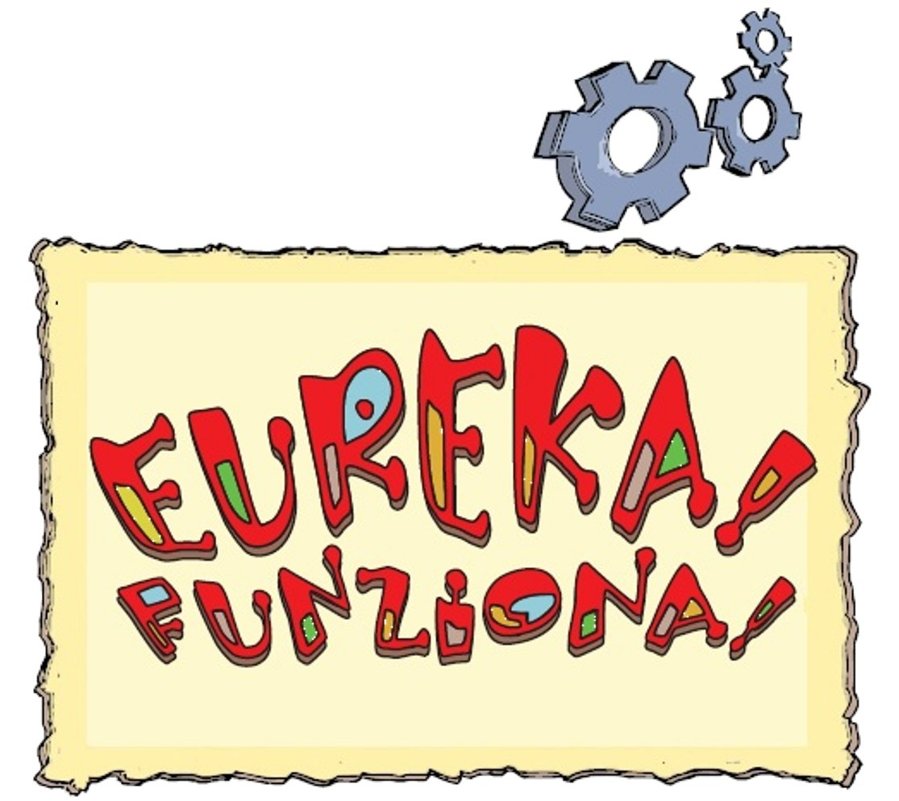

ANNO SCOLASTICO 2016-2017

Da restituire entro il 30-09-2016 a

(da compilare a cura delle Associazioni Territoriali)

Istituto _______________________________________________________________________

Via ___________________________________ Località _______________________________

Telefono______________________________ Fax __________________________________

e-mail________________________________________________________________________

Dirigente scolastico_____________________________________________________________

Nome e cognome dei docenti partecipanti | classe | n° gruppi

timbro dell'Istituto e firma del Dirigente Scolastico

Per Informazioni rivolgersi a: (l’Associazione deve inserire il referente)

